МИНИСТЕРСТВО ЦИФРОВОГО РАЗВИТИЯ, СВЯЗИ И МАССОВЫХ КОММУНИКАЦИЙ РОССИЙСКОЙ ФЕДЕРАЦИИ

Ордена Трудового Красного Знамени федеральное государственное бюджетное образовательное учреждение высшего образования

**«Московский технический университет связи и информатики»**

Кафедра «Корпоративные информационные системы»

Дисциплина «Основы программирования в корпоративных информационных системах»

Отчет по лабораторной работе №6

Выполнил

студент группы БВТ2204

Титков Д.П.

Проверил:

Игнатов Д.В.

Москва 2024

Оглавление

Задания лабораторной работы: 3

Ход работы: 4

Вывод: 7

# Задания лабораторной работы:

Необходимо реализовать загрузку текстовой информации в документ  
«Счет на оплату». Если в конфигурации такого документа нет, то его нужно  
создать. Реквизиты документа: номер, дата, договор (его текстовое представление), сумма. Вид текстового файла:  
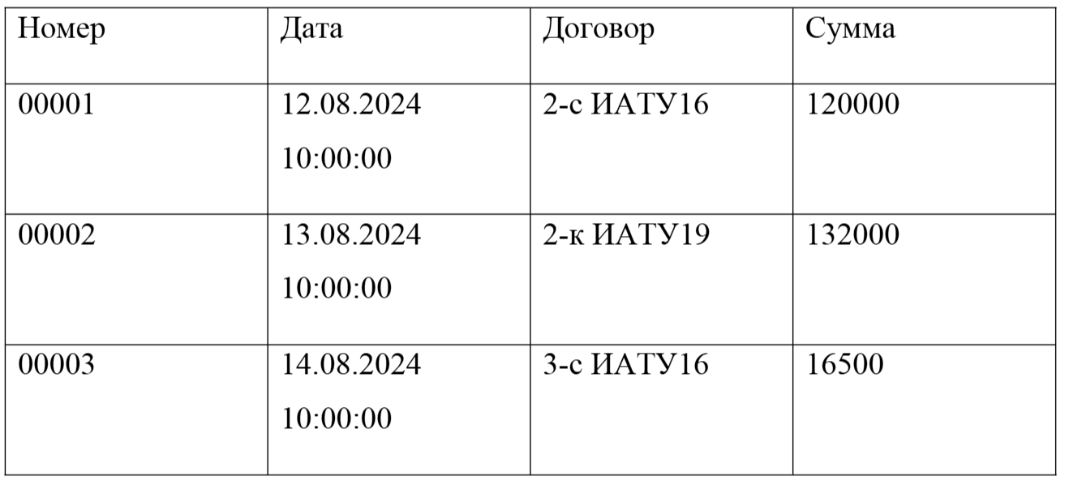

Рисунок 1 - Вид текстового файла

Колонки отделяются друг от друга значением табуляции. Загрузка  
выполняется с помощью кнопки. Ее нужно реализовать как команду объекта.  
Номер каждого документа уникален. Соответственно, если документа, с  
указанным номером в текстовом файле, нет в базе – его нужно создать. Если документ с таким номером уже есть – скорректировать существующие  
данные на те, которые указаны в текстовом документе.

# Ход работы:

1. Структура проекта

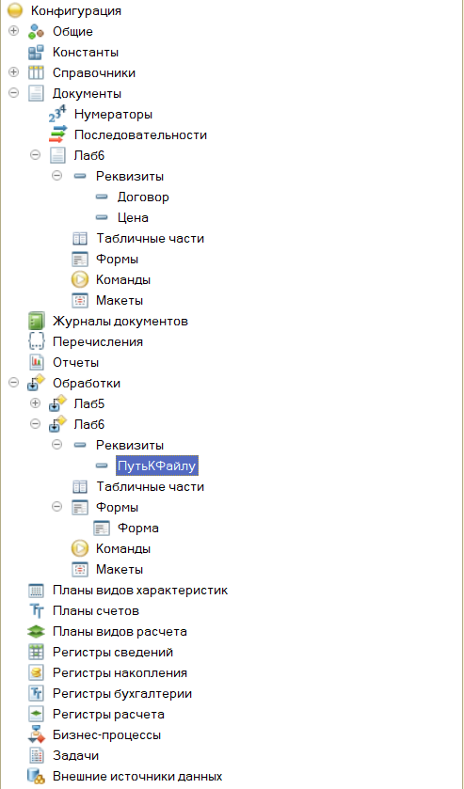  
Рисунок 2 — Структура проекта

2. Код обработки «ДиалогВыбораФайла»

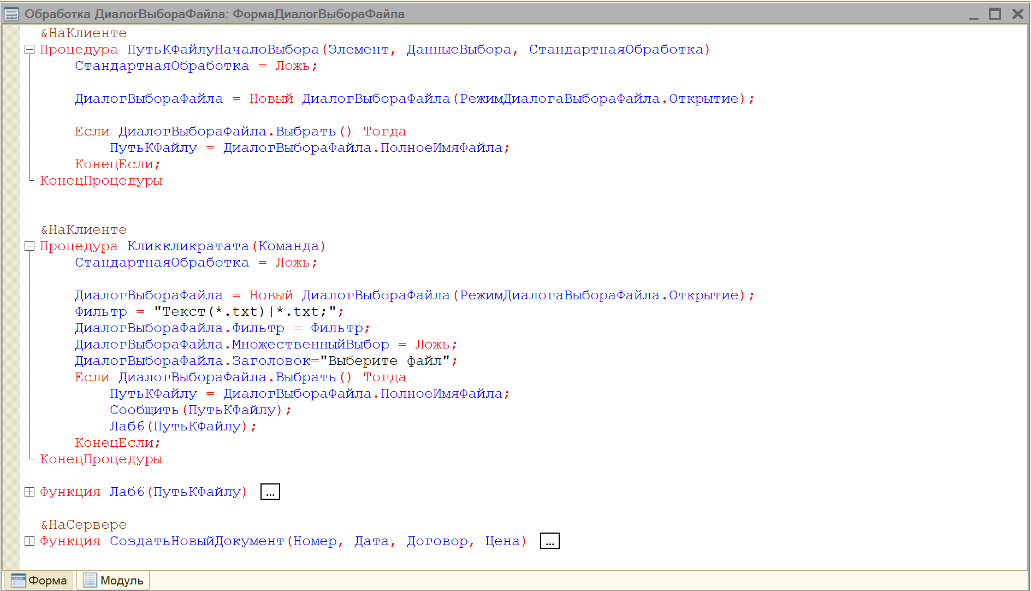Рисунок 3 - Код обработки «ДиалогВыбораФайла»

3. Содержание файла 6.txt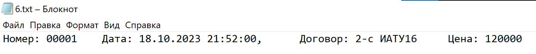

Рисунок 4 - Содержание файла 6.txt

4. «ФормаДиалогВыбораФайла» в режиме предприятия

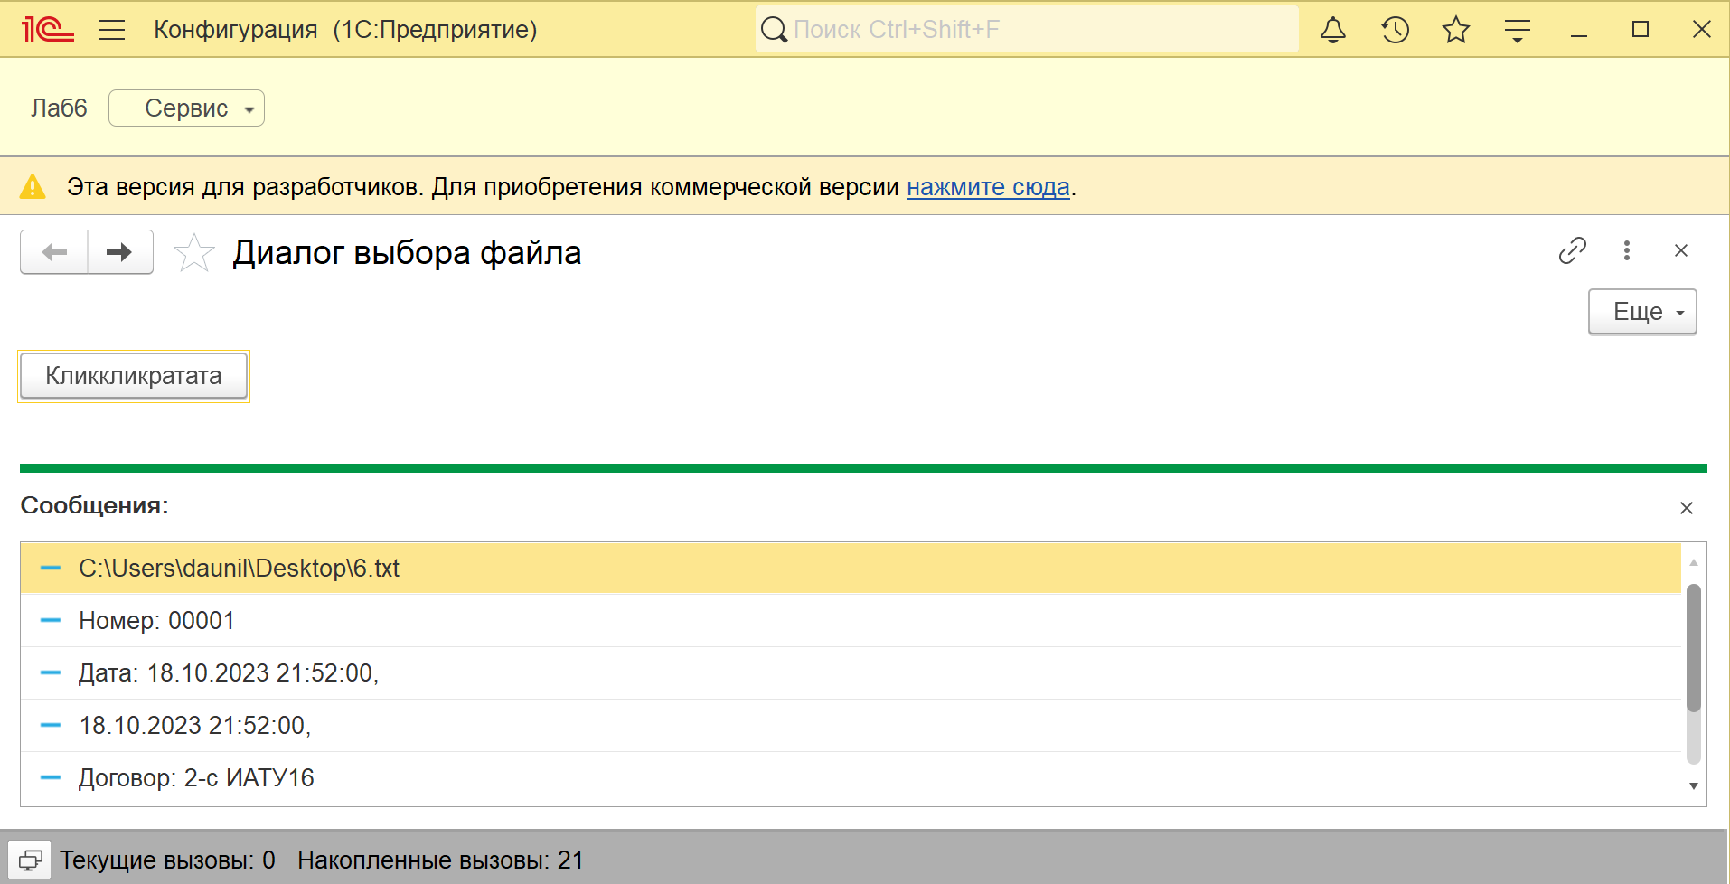   
Рисунок 5 - «ФормаДиалогВыбораФайла» в режиме предприятия

5. Результат работы программы

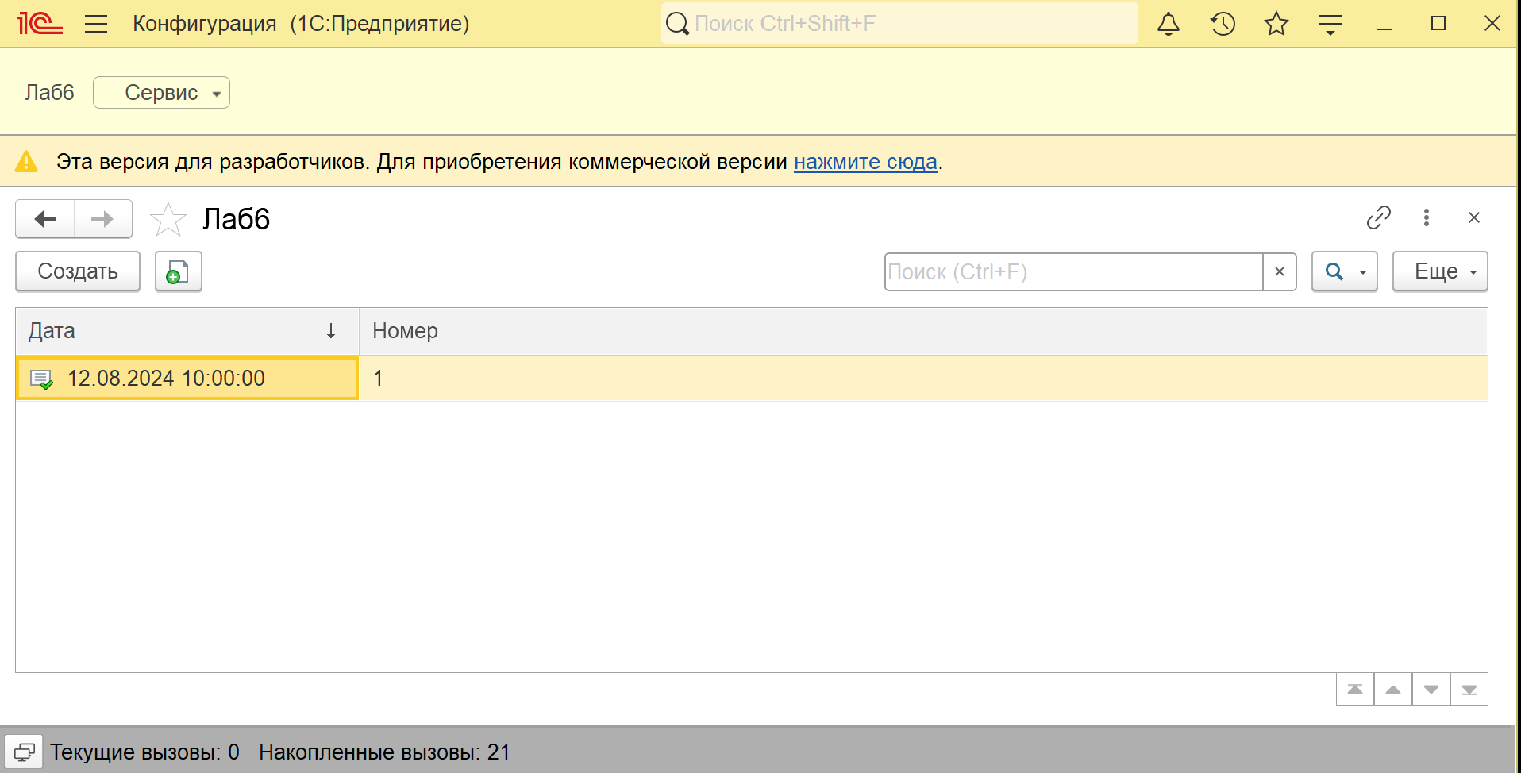Рисунок 6 - Результат работы программы

# Вывод:

В принципе код работает, был получен опыт работы с обработчиком и произвольными формами, но количество сложностей связанных с нетиповыми регулярными выражениями и слетающими кодировками текстовых файлов, если что то идёт не так, не сравнится ни с чем